Unit 10 What does that sign mean? (Period 2)

预习导学单
课程基本信息
学科 | 英语 |  | 年级 | 五年级 |  | 学期 | 秋季
课题 | Unit 10 What does that sign mean? (Period 2)
教科书 | 书 名：义务教育教科书英语（三年级起点）教材  出版社：湖南少年儿童出版社 出版日期：2022年7月第2版
学生信息
姓名 | 学校 |  |  | 班级 |  |  |  | 学号
自主学习内容
Follow me  Period 2 |  | - Read Page 50 Let’s Learn & Let’s Practice  - Try to write the keywords on Page 51.  - Finish some exercises.  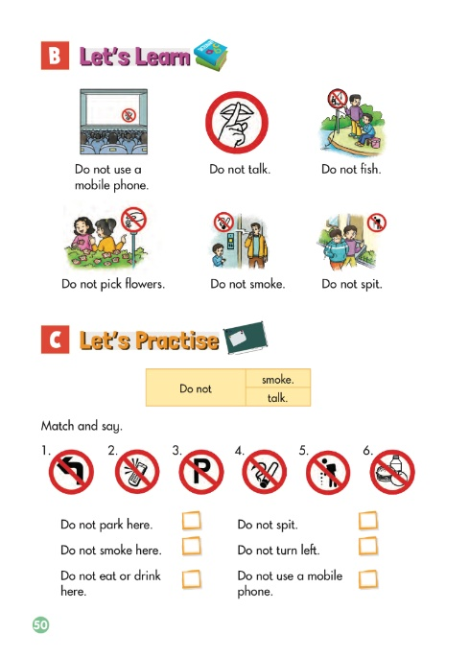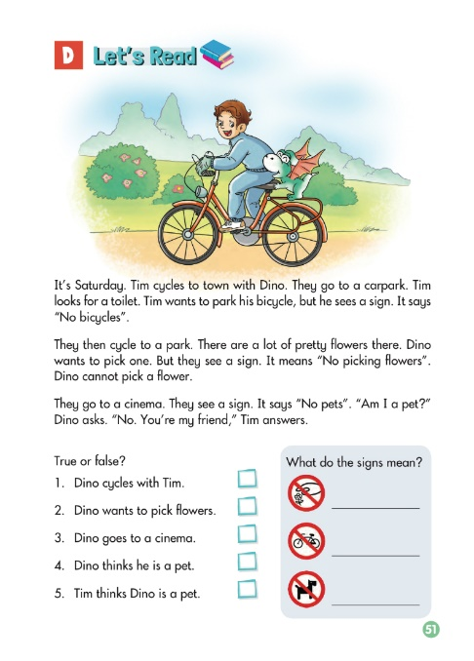
完成时间 |  | 第二课时前 | 方法指导 |  | - 仔细听完三遍录音后圈出重点词汇和句子，模仿语音语调尝试读一读。  - 把不理解和不熟悉的单词、句子标注记号。

- Look and complete. 根据所给图片提示补全句子。
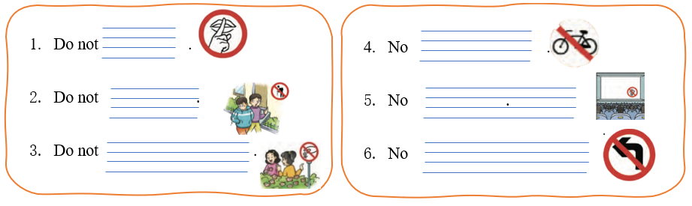
- Look and judge. 根据图片所示场景，判断下面行为正（T）误（F）。
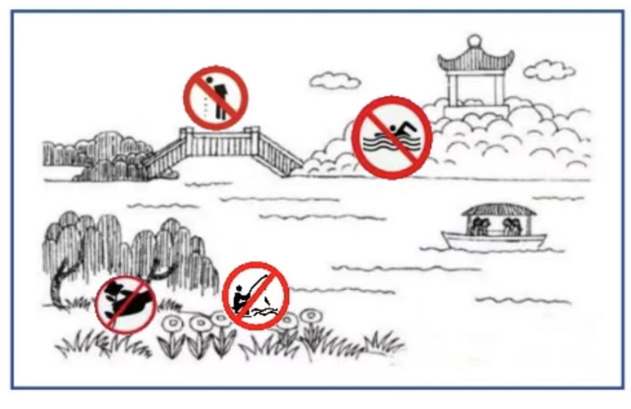
（ ）1. We cannot fish by the lake.
（ ）2. Wow! Those flowers are beautiful! Let’s go and pick some flowers.
（ ）3. Do not spit in the park.
（ ）4. Do not swim in the park.
- Draw and write. (同学们，你还知道哪些标志呢？请将他们画出来并写下来吧，然后和你的搭档进行分享。)
